

《工程概论》课程总结报告

|  |  |
| --- | --- |
| 姓 名 | 张三 |
| 学 号 | 190701xxxx |
| 专业班级 | 智科1901 |
| 学 院 | 计算机科学与技术学院 |

|  |  |  |
| --- | --- | --- |
| 参考评分细则 | 总评 | 评阅教师 |
| A-课程认识深刻，问题思考深入，结构完整、格式规范、版面整洁美观，文本编辑工具运用熟练。  B-课程认识正确，问题思考较深，结构完整、格式规范，文本编辑工具运用较好。  C-课程认识基本正确，问题思考有一定深度，结构相对完整、格式相对规范，文本编辑工具基本会用。  D-课程认识没有大的偏差，问题思考较浅，结构基本完整、格式勉强规范，文本编辑工具运用出现错误。  E-课程认识错误，问题思考混乱，结构不完整、文字表达不清、错别字较多、语句不通顺，文本编辑工具运用较差。 |  |  |

[A,B,C,D,E]=[90-100,80-89,70-79,60-69,0-59]

2022年12月25日

# 1 引言

这里是一段引言。

# 2 对工程概论这门课程的认识、体会

总体说明你的整体认识，围绕本课程最核心的概念进一步展开讨论，以支持你的认识。

## 2.1 这里是子标题样例

图片插入的样例：

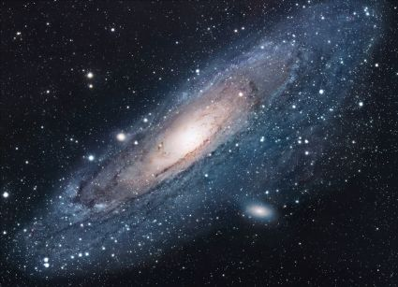

图1 The Universe

## 2.2 第二个子标题

表格插入样例：

表1 这是科学系的花名册

|  |  |
| --- | --- |
| 姓名 | 学号 |
| 张三 | 190701xxxx |
| 李四 | 190702xxxx |
| 王五 | 190703xxxx |

这里是简单列表的样例：（如果需要标号自定义或者自动标记数字序号，请自行搜索语法）

* 简单的列表结构
* 如这里所示
* 此处仅为样例
* 按需修改和使用

# 3 对各章的意见和建议

## 3.1 对“第1章 引言”的意见和建议

## 3.2 对“第2章 工程与社会”的意见和建议

## 3.3 对“第3章 信息安全与隐私”的意见和建议

## 3.4 对“第4章 职业规范与伦理”的意见和建议

## 3.5 对“第5章 知识产权”的意见和建议

## 3.6 对“第6章 环境与可持续发展”的意见和建议

## 3.7 对“第7章 工程项目管理与经济决策方法”的意见和建议

## 3.8 对类似ChatGPT大模型帮助优化写作的意见和建议

对简单利用大模型而没有深度思考的做法，有什么好的办法防范与鉴别？

# 4 总结

在这里，写自己对于整个课程和或本次报告的总结。